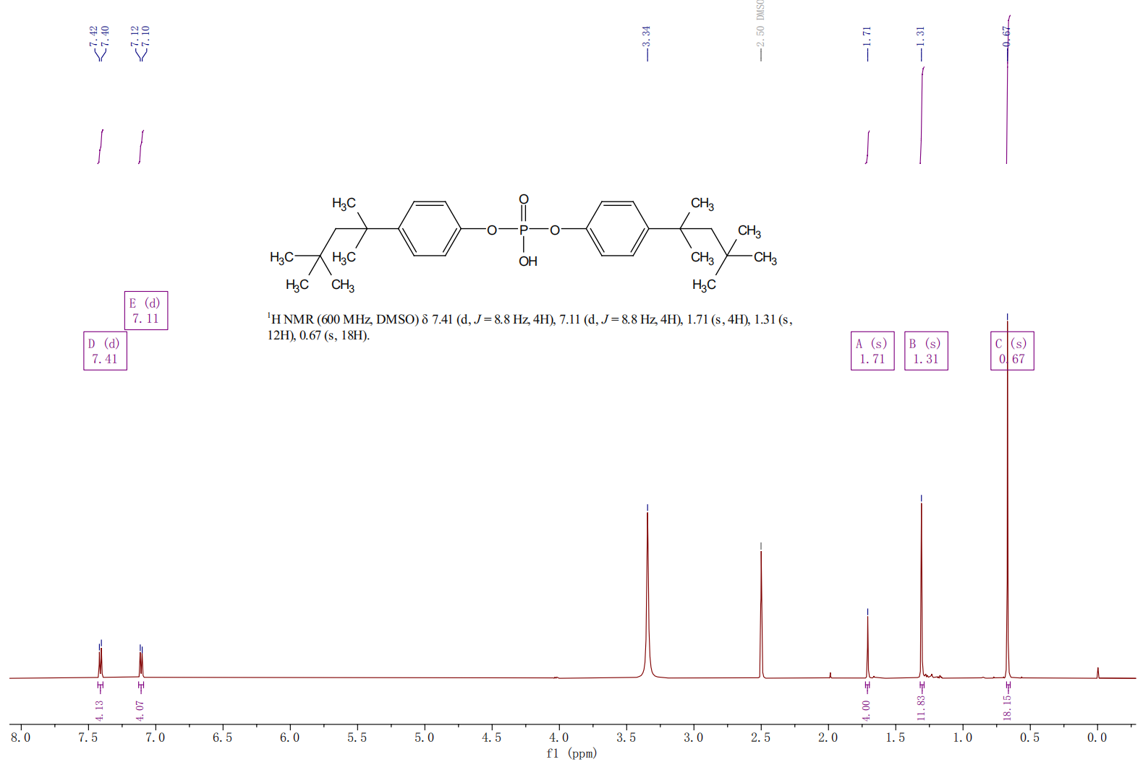

图1.2 DTOPPA 的 1H NMR

